3. BULGULAR
3.1. Hiperparametre Optimizasyon Algoritmalarının Performansı
20 farklı çalıştırma üzerinden gerçekleştirilen hiperparametre optimizasyonu sonucunda elde edilen en iyi RMSE değerlerinin dağılımı Tablo 5'te sunulmuştur.
Table 5. Best RMSE values obtained over 20 independent optimization runs.
Run | Best RMSE | Run | Best RMSE
1 | 0.01881 | 11 | 0.01880
2 | 0.01853 | 12 | 0.01853
3 | 0.01892 | 13 | 0.01864
4 | 0.01856 | 14 | 0.01853
5 | 0.01853 | 15 | 0.01853
6 | 0.01879 | 16 | 0.01870
7 | 0.01881 | 17 | 0.01868
8 | 0.01856 | 18 | 0.01883
9 | 0.01853 | 19 | 0.01853
10 | 0.01881 | 20 | 0.01853

20 çalıştırma boyunca en iyi RMSE değerlerinin ortalama değeri 0.01866, standart sapması 0.00014 olarak hesaplanmıştır. Minimum RMSE değeri 0.01853, maksimum RMSE değeri ise 0.01892 olarak gözlemlenmiştir. 95% güven aralığı [0.01853, 0.01888] olarak belirlenmiştir. Göreceli standart sapma %0.73 olarak hesaplanmıştır.
Şekil 9, 20 farklı çalıştırma boyunca elde edilen en iyi RMSE değerlerinin dağılımını göstermektedir. Ortalama RMSE 0.01866, standart sapma 0.00014 olarak hesaplanmıştır. 95% güven aralığı [0.01853, 0.01888] olarak belirlenmiştir. Grafikte görüldüğü üzere, RMSE değerleri 0.01853 ile 0.01892 aralığında yoğunlaşmaktadır.
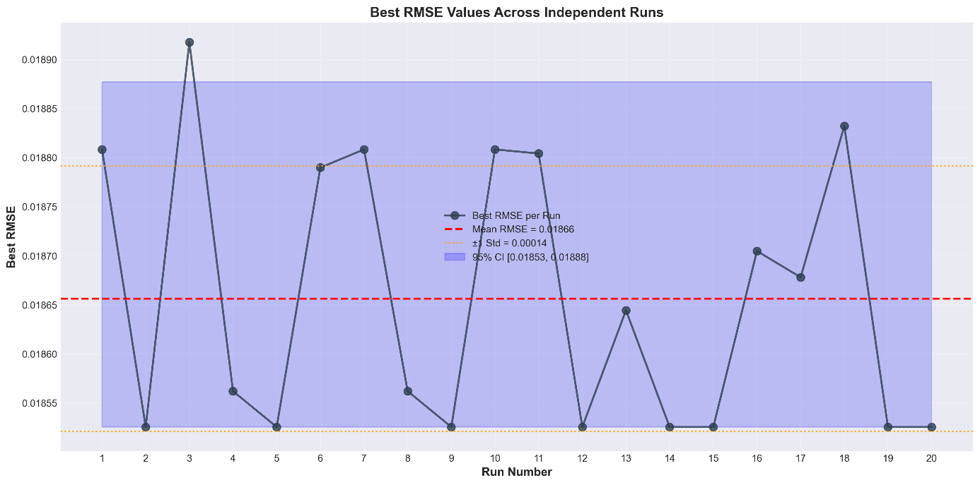
Figure 9: Best RMSE Values in Each Run
3.2. Optimizasyon Algoritmalarının Karşılaştırmalı Performansı
Şekil 10, beş farklı optimizasyon algoritmasının RMSE değerlerinin boxplot ile özetini sunmaktadır. Tüm metasezgisel algoritmalar (PSO, WOA, GA, GWO) benzer medyan değerlerine (~0.030-0.031) sahipken, Bayesian optimizasyon daha dar bir dağılım göstermektedir.
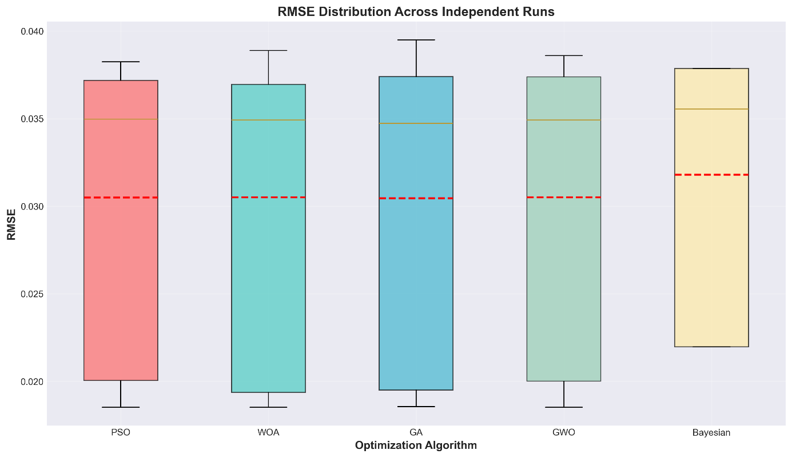
Figure 10. RMSE Boxplot

Beş farklı optimizasyon algoritmasının (PSO, WOA, GA, GWO ve Bayesian) 20 çalıştırma boyunca elde ettiği RMSE değerlerinin istatistiksel özeti Tablo 6'da sunulmuştur.
Table 6. Statistical summary of the RMSE values obtained by the optimization algorithms over 20 independent runs.
Optimization Algorithm | Mean RMSE | Standard Deviation | Minimum RMSE | Maximum RMSE
PSO | 0.03050 | 0.00802 | 0.01853 | 0.03825
WOA | 0.03051 | 0.00813 | 0.01853 | 0.03890
GA | 0.03046 | 0.00828 | 0.01856 | 0.03949
GWO | 0.03052 | 0.00810 | 0.01853 | 0.03860
Bayesian | 0.03180 | 0.00701 | 0.02197 | 0.03786

En düşük ortalama RMSE değeri GA algoritması ile (0.03046), en yüksek ortalama RMSE değeri ise Bayesian optimizasyon ile (0.03180) elde edilmiştir.
Şekil 11, 20 çalıştırma ve 5 optimizasyon algoritması için RMSE değerlerinin ısı haritasını göstermektedir. Renk skalasındaki koyu tonlar düşük RMSE'yi, açık tonlar ise yüksek RMSE'yi temsil etmektedir. GA algoritmasının 12. çalıştırmada 0.02791 ile en düşük RMSE değerine ulaştığı, Bayesian optimizasyonun ise tüm çalıştırmalarda ~0.03180 RMSE değeri gösterdiği gözlemlenmektedir.
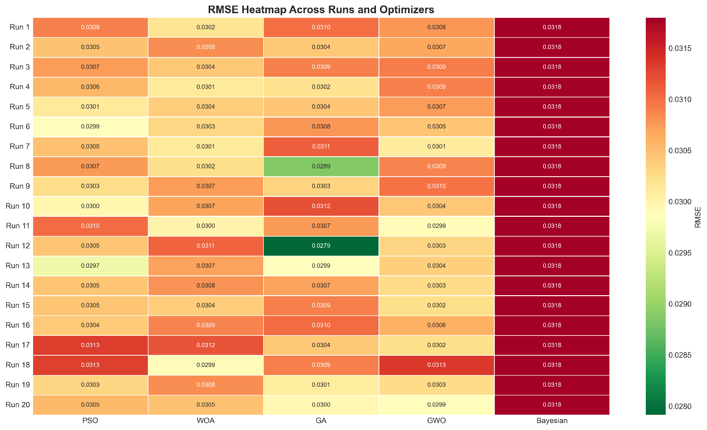
Şekil 11.Inter-Term RMSE Heat Map

Şekil 12, beş farklı optimizasyon algoritmasının 20 çalıştırma boyunca elde ettiği RMSE değerlerinin dağılımını violin plot ile göstermektedir.
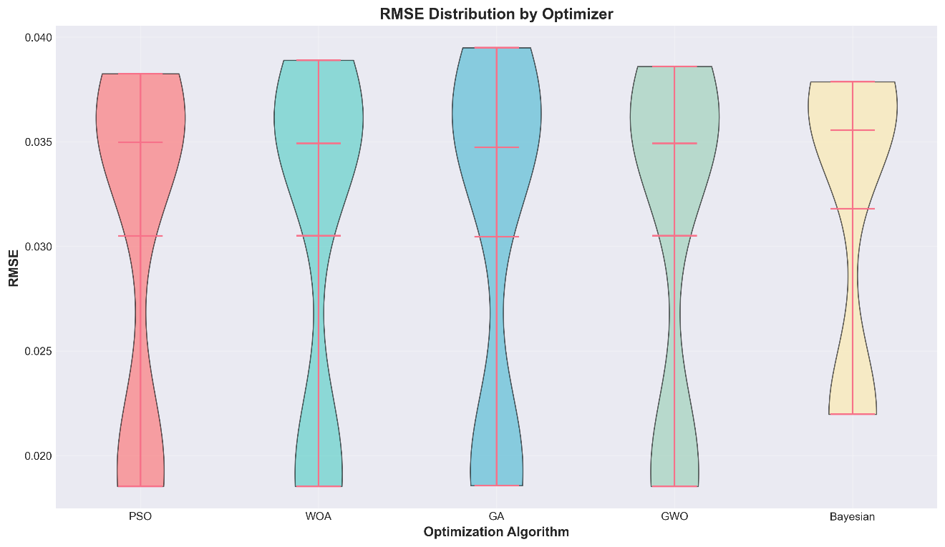
Figure 12.RMSE Distribution of Optimization Algorithms
3.3. Batarya Bazında Performans Değerlendirmesi
Üç farklı batarya hücresi (B0005, B0006, B0018) üzerinde gerçekleştirilen optimizasyon algoritmalarının RMSE performansı Tablo 7'de sunulmuştur.
Table 7. Battery-wise RMSE performance of the optimization algorithms over 20 independent runs.
Battery | PSO | WOA | GA | GWO | Bayesian
B0005 | 0.01929± 0.00074 | 0.01914± 0.00067 | 0.01925± 0.00054 | 0.01921± 0.00062 | 0.02197± 0.00000
B0006 | 0.03483± 0.00077 | 0.03490± 0.00048 | 0.03452± 0.00068 | 0.03471± 0.00061 | 0.03555± 0.00000
B0018 | 0.03739± 0.00046 | 0.03748± 0.00081 | 0.03801± 0.00079 | 0.03763± 0.00036 | 0.03786± 0.00000
Note: Values are reported as Mean RMSE ± Standard Deviation.
B0005 bataryası için en düşük ortalama RMSE değeri WOA algoritması ile (0.01914), en yüksek ortalama RMSE değeri Bayesian optimizasyon ile (0.02197) elde edilmiştir.
B0006 bataryası için en düşük ortalama RMSE değeri GA algoritması ile (0.03452), en yüksek ortalama RMSE değeri Bayesian optimizasyon ile (0.03555) elde edilmiştir.
B0018 bataryası için en düşük ortalama RMSE değeri PSO algoritması ile (0.03739), en yüksek ortalama RMSE değeri GA algoritması ile (0.03801) elde edilmiştir.
3.4. Tahmin Doğruluğu Metrikleri
Beş farklı optimizasyon algoritması ile elde edilen modellerin RMSE, MAE, MAPE ve R² performans metriklerine ait ortalama ve standart sapma değerleri Tablo 8'de sunulmuştur.
Table 8. Prediction accuracy metrics of optimization algorithms (mean ± standard deviation values of 20 independent runs)
Algoritma | RMSE (Ort. ± Std) | MAE (Ort. ± Std) | MAPE (%) (Ort. ± Std) | R² (Ort. ± Std)
PSO | 0.03050 ± 0.00809 | 0.02504 ± 0.00747 | 3.44535 ± 1.12194 | 0.87948 ± 0.08368
WOA | 0.03051 ± 0.00820 | 0.02501 ± 0.00753 | 3.44660 ± 1.13238 | 0.87917 ± 0.08453
GA | 0.03046 ± 0.00828 | 0.02504 ± 0.00754 | 3.44655 ± 1.13022 | 0.87879 ± 0.08526
GWO | 0.03052 ± 0.00817 | 0.02504 ± 0.00754 | 3.44655 ± 1.13022 | 0.87879 ± 0.08526
Bayesian | 0.03180 ± 0.00707 | 0.02589 ± 0.00596 | 3.57647 ± 0.87712 | 0.87224 ± 0.08201

3.5. Eğitim Süresi Performansı
Beş farklı optimizasyon algoritmasının eğitim süresi performansı Tablo 12'de sunulmuştur.
Tablo 9. Optimizasyon algoritmalarının eğitim süresi performansı (saniye)
Optimization Algorithm | Mean Time (s) | Standard Deviation | Minimum (s) | Maximum (s) | CV (%)
Bayesian | 0.11093 | 0.08758 | 0.04225 | 0.25075 | 78.95
GA | 0.04456 | 0.02697 | 0.00000 | 0.12210 | 60.52
GWO | 0.04566 | 0.02301 | 0.02014 | 0.13347 | 50.40
PSO | 0.04410 | 0.02014 | 0.02015 | 0.09939 | 45.66
WOA | 0.04102 | 0.02000 | 0.01008 | 0.08556 | 48.75
En düşük ortalama eğitim süresi WOA algoritması ile (0.04102 saniye), en yüksek ortalama eğitim süresi Bayesian optimizasyon ile (0.11093 saniye) elde edilmiştir.
Şekil 13, farklı optimizasyon algoritmalarının eğitim süresi dağılımlarını boxplot ile göstermektedir.
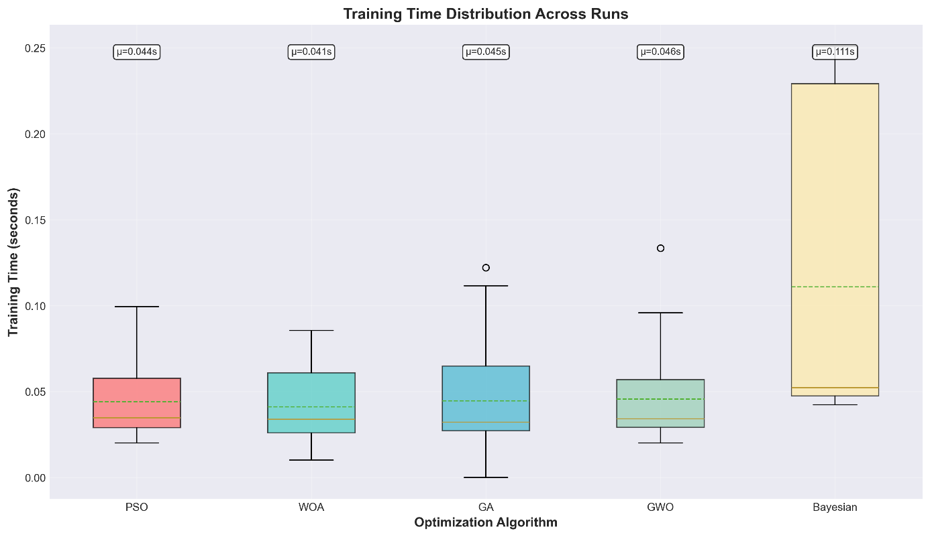
Figure 13. Training Duration Distribution
3.6. Tahmin Süresi Performansı
Beş farklı optimizasyon algoritmasının tahmin süresi performansı Tablo 13'te sunulmuştur.
Table 10. Statistical summary of inference time for the optimization algorithms over 20 independent runs
Optimization Algorithm | Mean Inference Time (s) | Standard Deviation | Minimum Time (s) | Maximum Time (s) | CV (%)
Bayesian | 0.02203 | 0.02826 | 0.00200 | 0.07782 | 128.30
GA | 0.01042 | 0.01285 | 0.00000 | 0.04460 | 123.31
GWO | 0.01090 | 0.01342 | 0.00200 | 0.04096 | 123.19
PSO | 0.01013 | 0.01189 | 0.00200 | 0.04043 | 117.35
WOA | 0.01043 | 0.01289 | 0.00100 | 0.04174 | 123.63
Note: Inference time represents the prediction time measured over 20 independent runs.
En düşük ortalama tahmin süresi PSO algoritması ile (0.01013 saniye), en yüksek ortalama tahmin süresi Bayesian optimizasyon ile (0.02203 saniye) elde edilmiştir.
3.7. Bellek Kullanımı (Storage Footprint) Performansı
Table 11. Memory usage performance (MB) of optimization optimizations
Optimization Algorithm | Mean RMSE | Peak RAM Usage (MB)
PSO | 0.03050 | 25.53906
WOA | 0.03051 | 0.43750
GA | 0.03046 | 0.53385
GWO | 0.03052 | 0.08464
Bayesian | 0.03180 | 67.73047

En düşük bellek kullanımı GWO algoritmasında (0.08464 MB), en yüksek bellek kullanımı Bayesian optimizasyonda (67.73047 MB) gözlemlenmiştir.
3.8. Yeşil Yapay Zekâ (Green AI) Değerlendirme Sonuçları
RMSE, eğitim süresi ve bellek kullanımı metriklerinin min-max normalizasyonu ile hesaplanan Green AI skorları Tablo 15'te sunulmuştur.
Table 12. Green AI evaluation results of the optimization algorithms.
Optimization Algorithm | Mean RMSE | Total Time (s) | Peak RAM (MB) | Normalized RMSE | Normalized Time | Normalized RAM | Green AI Score
GA | 0.03046 | 22.32603 | 0.53385 | 0.00000 | 0.97261 | 0.00664 | 0.95104
WOA | 0.03051 | 20.55164 | 0.43750 | 0.03732 | 0.88384 | 0.00522 | 0.92196
GWO | 0.03052 | 22.87358 | 0.08464 | 0.04263 | 1.00000 | 0.00000 | 0.91163
PSO | 0.03050 | 22.09232 | 25.53906 | 0.03319 | 0.96092 | 0.37629 | 0.90327
Bayesian | 0.03180 | 2.88425 | 67.73047 | 1.00000 | 0.00000 | 1.00000 | 0.05000

GA algoritması 0.95104 Green AI skoru ile ilk sırada yer almıştır. WOA algoritması 0.92196 skor ile ikinci, GWO algoritması 0.91163 skor ile üçüncü sırada yer almıştır.
Şekil 12, optimizasyon algoritmalarının RMSE ve eğitim süresi performanslarını birlikte değerlendiren dağılım grafiğini sunmaktadır.
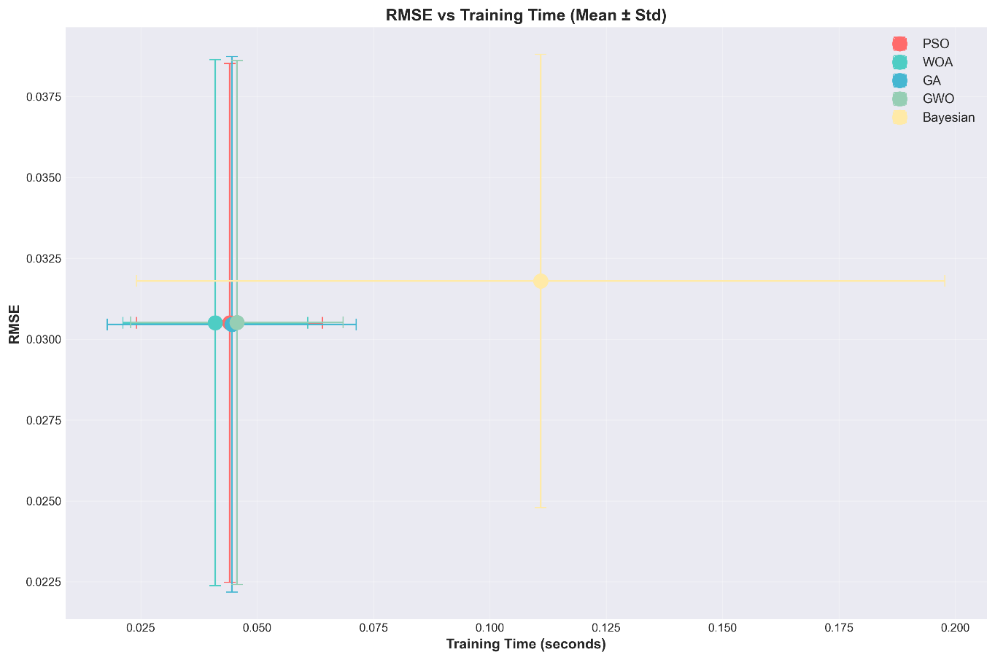
Figure 12. Relationship between RMSE and Training Duration
3.9. Optimizasyon Süresi ve Kaynak Kullanımı Detayları
Beş farklı optimizasyon algoritmasının popülasyon, iterasyon ve toplam kaynak kullanımı detayları Tablo 16'da sunulmuştur.
Table 13. Computational resource consumption of the optimization algorithms.
Optimization Algorithm | Total Fitness Evaluations | Optimization Time (s) | Final Training Time (s) | Total Time (s) | Peak RAM (MB)
PSO | 500 | 22.04823 | 0.04410 | 22.09232 | 25.53906
WOA | 500 | 20.51062 | 0.04102 | 20.55164 | 0.43750
GA | 500 | 22.28146 | 0.04456 | 22.32603 | 0.53385
GWO | 500 | 22.82793 | 0.04566 | 22.87358 | 0.08464
Bayesian | 25 | 2.77332 | 0.11093 | 2.88425 | 67.73047

Metasezgisel algoritmalar 20 popülasyon ve 25 iterasyon ile toplam 500 fit değerlendirmesi gerçekleştirmiştir.
3.10. Pareto-Optimal Analiz Sonuçları
RMSE, eğitim süresi ve bellek kullanımı hedef fonksiyonlarına göre gerçekleştirilen Pareto-optimal analiz sonuçları Tablo 13'te sunulmuştur.
Algoritma | Ortalama RMSE | Toplam Eğitim Süresi (sn) | Tepe RAM Kullanımı (MB) | Pareto-optimal
GA | 0.03046 | 22.32603 | 0.53385 | ✔
WOA | 0.03051 | 20.55164 | 0.43750 | ✔
GWO | 0.03052 | 22.87358 | 0.08464 | ✔
PSO | 0.03050 | 22.09232 | 25.53906 | ✘
Bayesian | 0.03180 | 2.88425 | 67.73047 | ✘

GA, WOA ve GWO algoritmaları Pareto-optimal çözümler olarak belirlenmiştir. PSO algoritması, GA tarafından tüm metriklerde baskılandığı için Pareto-optimal değildir.
Şekil 13’ te Pareto-optimal algoritmaların (GA, WOA, GWO) RMSE, eğitim süresi ve RAM kullanımı açısından normalize edilmiş performans karşılaştırması verilmiştir. Normalizasyon, her metriğin en iyi değerinin 1, en kötü değerinin 0 olacak şekilde ters normalize edilmiştir.
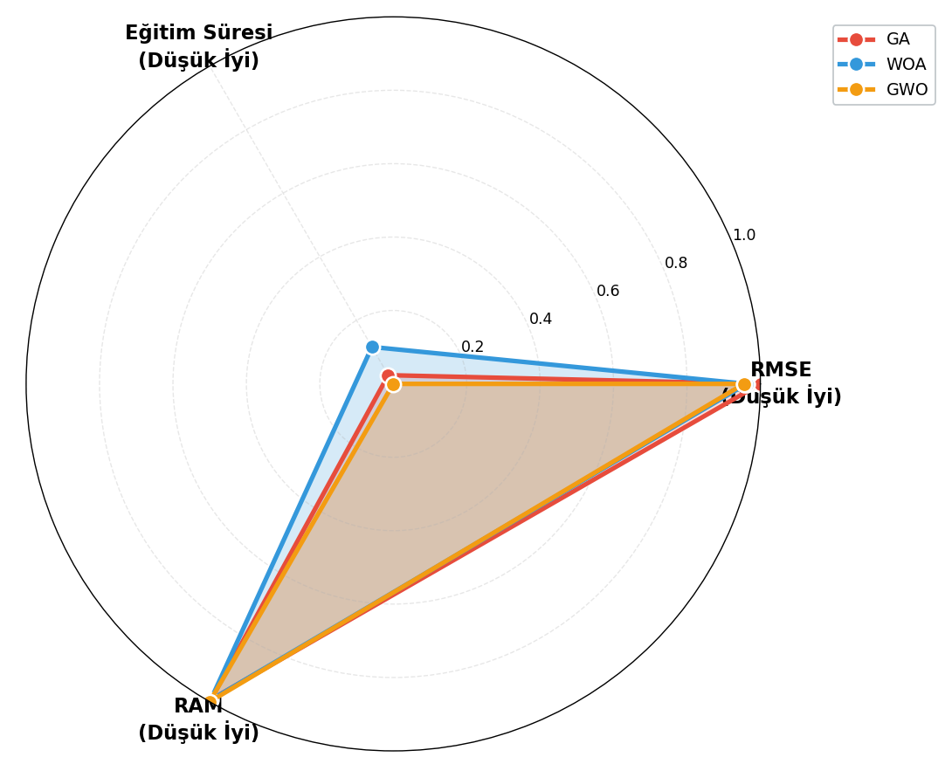
Figure 13. Normalized performance comparison of Pareto-optimal algorithms (GA, WOA, GWO) in terms of RMSE, training time, and RAM usage.

